本檔案未經整理
第四次合譯聖經會議記錄
時間：1988年8月17日上午—20日中午12時（週三至週六）。
地點：香港九龍尖沙嘴南洋中心十樓亞太聖經公會辨公室。
出席：香港：駱維仁、劉緒堂、洪放、李子忠、施福來、勞伯壎（由19日始），黃鄭道瑜（部分時間）、崔主任。
台灣：周聯華（主席）、房志榮（書記）、韓承良、歐可定、郭雲漢、蔡仁理。
第一天會議記要
8月17日上午8：30開始
房志榮神父帶領靈修，路加十八：35～43
崔主任秘書英文致詞：全世界人口為五十億（5 billion），亞洲人口為三十億，而中國人口為十億以上，卽全人類的五分之一強。但不像韓國、日本、泰國……中文尚無大公聖經譯本。本人願全力支持此一大公合譯聖經的計劃，祝其早日成功，使合一聖經也為中國大陸人民所接受。如果天主教與基督教合作的好，會更有成效，因為大陸已在逐步開放。
三天半的作息時間
周聯華牧師問大家的意見，李子忠答曰可按香港人的作息時間，結果大家同意上下午各約四小時，中間有一Tea Break.
AM 8：30～12：00
PM 1：00～5：00
各小組工作報告
台灣：1.韓承良報告：區華勝在台南不易聯絡，但韓神父與周聯華二人於七月28、29日及八月6日三整天將（下轉P.540）科羅西及加拉太二封書信校閱完畢。
2.房志榮報告：今年二月底台北第三次合譯聖經會議後每二週三人（房、郭、歐）聚會一次，用三個多小時校閱譯稿，迄今校完約翰一書及菲理比書第二章（二月底至六月中共聚會八次，暑假停）。
香港：3.劉緒堂報告：本組三人（劉、施、洪）也曾用三整天將提茂得前書校閱完畢。
4.李子忠報告：本組尚不存在。大家都認為須請李幟昌及吳繩武參加此組工作。另一方面，將耶書亞書的專有名詞統一後就可從事翻譯及校閱的工作。
在此崔主任秘書說：如果用電腦可以加快步伐，可考慮是否須籌儲所須的二萬美元。
校閱工作：
周牧師主持校閱，由加拉太書第二章開始共同檢討第1.小組已通過的譯文。今天的校閱成果是Galatians 2：1～3：12。
第二、第三、第四天會議記要
8月18日8：30 蔡仁理牧師帶領靈修：詠119
AM 8：40由Gal 3：13開始校閱至 12：15 PM
PM 1：30～5：30校閱至Gal 5：6
8月19日韓承良神父帶領靈修：若五：31～36 施福來，今日未來，勞伯壎首次與會。
AM 8：40由Gal 5：7 開始校閱
12：10於Gal 6：10停止
PM 1：30 由Gal 6：11開始校閱
5：30做完Galatians及Joshua的Terminology至Joshua19：10止。
（下轉P.552）
8月20日郭雲漢牧師帶領靈修：格前13：1-3施牧師來，勞神父也來。
AM 8：40 由Joshua 19：11繼續審閱名詞
10：40 做完Joshua的Terminology
10：45 始閱菲理比書第二章，連第一節也未達成協議。
11：25 希望每小組加速校閱工作，然後交駱、周、房三人集中校閱。未來全體大會只討論較大的事。（未定下次會議的時間地點）

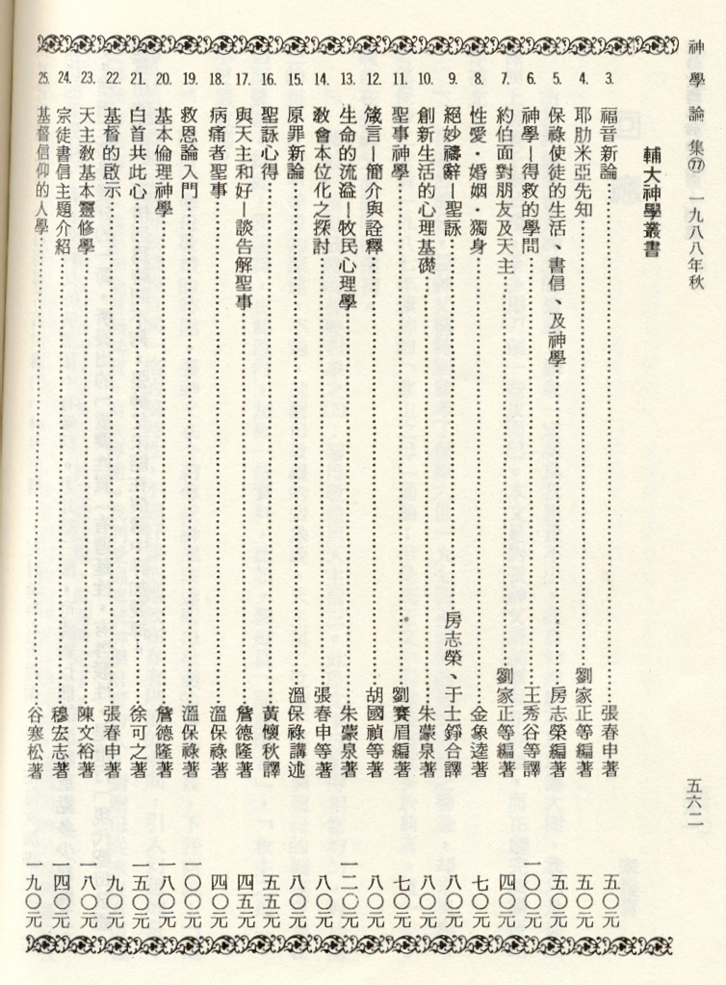
本檔案未經整理

